ПРОФСОЮЗ РАБОТНИКОВ  НАРОДНОГО ОБРАЗОВАНИЯ И НАУКИ  РОССИЙСКОЙ ФЕДЕРАЦИИ  ЦЕНТРАЛЬНЫЙ КОМИТЕТ  119119, г. Москва, Ленинский пр. 42  Тел. (095) 938-8777  Факс (095) 930-6815  Е-mail: eduprof@spectrnet.ru  www.ed-union.ru  ___________№165  « 31 » августа 2007 г. | Председателям территориальных организаций Профсоюза  Председателям профсоюзных организаций вузов
Уважаемые коллеги!
Сообщаем вам, что 30.08.07 г. Совет Ассоциации профсоюзов работников непроизводственной сферы РФ направил обращение в адрес Президента РФ В.В. Путина в связи с неопределенностью ситуации по вопросу принятия постановления Правительства России о повышении заработной платы работников федеральных государственных учреждений в соответствии с размером и сроком, предусмотренными в Единых рекомендациях Российской трехсторонней комиссии по регулированию социально-трудовых отношений (РТК) по установлению на федеральном, региональном и местном уровнях систем оплаты труда работников организаций, финансируемых из соответствующих бюджетов, на 2007 год.
Предлагаем организовать массовое направление писем, телеграмм коллективами образовательных учреждений, в первую очередь федеральных государственных учреждений, в адрес Президента РФ В.В. Путина и Председателя Правительства РФ М.Е. Фрадкова по поводу незамедлительного принятия постановления Правительства РФ о повышении заработной платы всех работников федеральных государственных образовательных учреждений, а также работников государственных образовательных учреждений субъектов РФ и муниципальных образовательных учреждений не менее чем на 15 %, то есть в соответствии с Едиными рекомендациями РТК по установлению на федеральном, региональном и местном уровнях систем оплаты труда работников организаций, финансируемых из соответствующих бюджетов, на 2007 год.

Приложение: письмо Совета Ассоциации президенту РФ В.В. Путину
от 30.08.07г. № 129 – на 3 л.
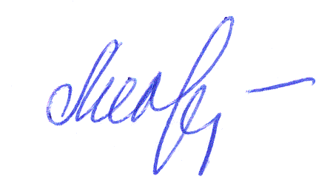
С уважением
Председатель Профсоюза Г.И. Меркулова

